9. lekce - Svátky a oslavy / Unit 9 - Holidays and Celebrations

In this unit you will be introduced to Czech holidays and other common celebrations. You will learn how to talk about Czech holiday traditions in connection with their most common holidays such as Christmas, Easter, name days, etc. You will also learn how to talk about your own family’s traditions as well as more general traditions associated with where you live. You will learn vocabulary to talk about gift giving, including the words for common types of gifts, as well as the grammar and vocabulary needed to give gifts to others. | 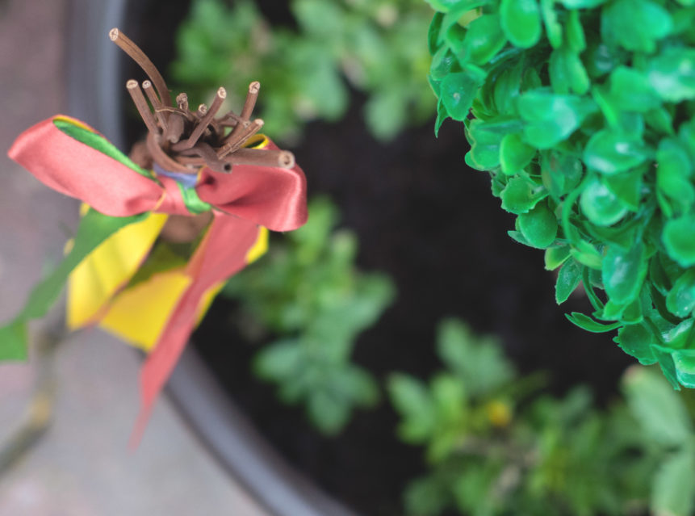

Communicative Goals | Grammar | Vocabulary
- talk about your favorite holidays  - describe what you do on various holidays  - talk about buying gifts and giving them to people  - count objects  - make shopping lists  - talk about purchases and compare products  - plan a party  - describe the cooking / food planning you will do for a party/celebration | - stating the date  - dative for indirect objects  - pro + ACC ‘for’  - reflexive generalizations  - reciprocal actions with se and si  - goal-less motion with chodit/jezdit  - genitive review  - expressions of quantity | Unit 9 - Vocabulary List  - months  - holidays  - gifts  - shopping  - brát/vzít ‘to take’  - dostávat / dostat ‘to receive’  - zůstávat / zůstat ‘to remain’  - oblíbený

pre-class |  | in-class |  | post-class
These lessons and exercises should be completed before meeting with your instructor. |  | These activities should be completed with your instructor/class. |  | These assignments should be completed after the designated class meeting.
  Pre-class Lesson |  | 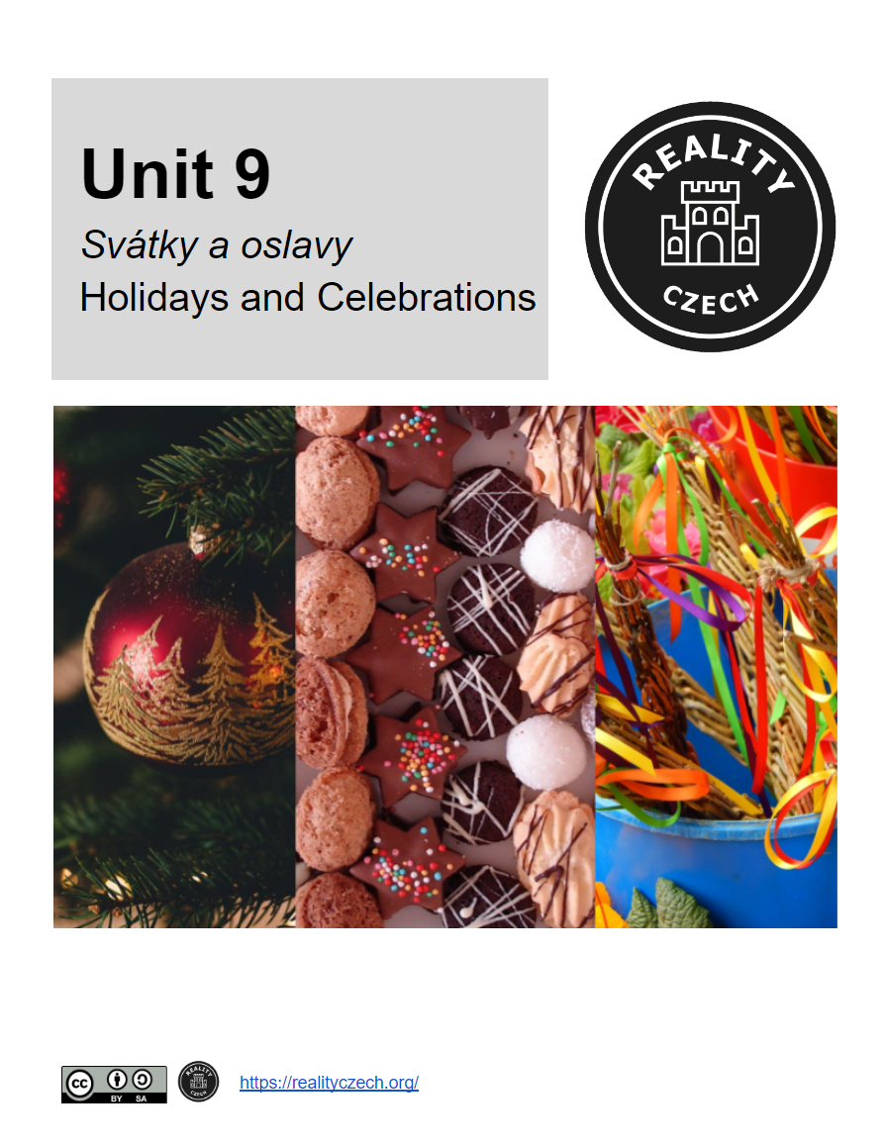  Unit 9 - Activity Book |  |   Post-class Homework

Pre-class Canvas Quiz

Pre-class Video

Pre-class Vocabulary or Grammar Drill

For more information about using these materials, see Using the Reality Czech Curriculum

9.1 - 9. lekce, 1. den
 | 9.1 - České a Americké svátky | Domácí úkol 9.1
 | 9.1 - Quizlet - Svátky - Flashcards
 | 9.1 - Quizlet - Svátky - Learning Exercise
 | 9.1 - Quizlet - Svátky - Listening Exercise
 | 9.1 - Review of Months
 | 9.1 - Quizlet - Měsíce - Learning Exercise
 | 9.1 - Quizlet - Měsíce - Listening Exercise
 | 9.1 - Stating the Date
 | 9.1 - Ordinal Numbers (1st - 31st)
 | 9.1 - Quizlet - Ordinal Numbers - Matching
 | 9.1 - Quizlet - Ordinal Numbers - Listening Exercise
 | 9.1 - Ordinal Numbers
 | 9.1 - Stating the Date
 | 9.1 - Let's celebrate - slavit / oslavit ‘to celebrate’
 | 9.1 - slavit / oslavit
 | 9.1 - Jmeniny - Name Day
 | 9.1 - Reality Czech - Kdy máte svátek?
 | 9.1 - Reality Czech - Co obvykle děláte, když máte svátek?
 | 9.1 - Reality Czech - Co obvykle děláte, když máte svátek?
9.2 - 9. lekce, 2. den
 | 9.2 - Talking About Age | Domácí úkol 9.2
 | 9.2 - Kdo je starší? Kdo je mladší?
 | 9.2 - Kolik je jim let?
 | 9.2 - How old were you? How old will you be?
 | 9.2 - Age in Past and Future - Translation
 | 9.2 - Dárky
 | 9.2 - Quizlet - Dárky - Flashcards
 | 9.2 - Quizlet - Dárky - Learning Exercise
 | 9.2 - Quizlet - Dárky - Listening Exercise
 | 9.2 - A gift for me? Thanks for the gift!
 | 9.2 - Narozeniny
 | 9.2 - Narozeniny
 | 9.2 - receiving a gift - dostávat / dostat and od + GEN ‘from’
 | 9.2 - Receiving Things - dostávat / dostat and od + GEN 'from'
 | 9.2 - Reality Czech - Co jíte, když máte narozeniny nebo svátek?
 | 9.2 - Reality Czech - Co jíte, když máte narozeniny nebo svátek?
9.3 - 9. lekce, 3. den
 | 9.3 - dávat / dát ‘to give’ | Domácí úkol 9.3
 | 9.3 - Conjugation of dávat / dát 'to give'
 | 9.3 - Giving Something TO Someone - Dative Case
 | 9.3 - Choose Indirect Object
 | 9.3 - Fill in Correct Dative Forms
 | 9.3 - Kdo komu dal dárek?
 | 9.3 - posílat / poslat ‘to send’
 | 9.3 - Conjugation of posílat / poslat 'to send'
 | 9.3 - Dative/Locative Comparison
9.4 - 9. lekce, 4. den
 | 9.4 - Stating the Year | Domácí úkol 9.4
 | 9.4 - Stating the Year
 | 9.4 - Birth and Death
 | 9.4 - Birth and Death
 | 9.4 - Stating Date + Year
 | 9.4 - Stating Date + Year
 | 9.4 - České státní svátky
 | 9.4 - České státní svátky
9.5 - 9. lekce, 5. den
 | 9.5 - Passives/Generalizations with se | Domácí úkol 9.5
 | 9.5 - Reality Czech - Máte oblíbený svátek?
 | 9.5 - Reality Czech - Máte oblíbený svátek?
 | 9.5 - Reality Czech - Jak Češi slaví Vánoce?
 | 9.5 - Quizlet - Vánoce - Flashcards
 | 9.5 - Quizlet - Vánoce - Learning Exercise
 | 9.5 - Quizlet - Vánoce - Listening Exercise
 | 9.5 - Reality Czech - Jak Češi slaví Vánoce?
 | 9.5 - SoundCzech! - Veselé Vánoce!
 | 9.5 - Ježíšek - anglicky
 | 9.5 - Ježíšek - česky
 | 9.5 - Veselé Vánoce!
 | 9.5 - rodinné setkání - family get-together
 | 9.5 - Vánoční kapr
 | 9.5 - Vánoční kapr
 | 9.5 - Komu zavolám? Komu napíšu zprávu?
9.6 - 9. lekce, 6. den
 | 9.6 - Quizlet - Vánoce - Matching | Domácí úkol 9.6
 | 9.6 - Quizlet - Vánoce - Listening Exercise
 | 9.6 - Svátek - Mikuláš
 | 9.6 - Svátek - Mikuláš
 | 9.6 - Expressions with the Preposition k (+DAT)
 | 9.6 - k večeři...k svátku...k Vánocům - translation
 | 9.6 - Dative Plural
 | 9.6 - Reciprocal Constructions (i.e. each other)
 | 9.6 - Reciprocal Constructions
 | 9.6 - Reality Czech - Kupujete dárky pro rodinu a známé?
 | 9.6 - Reality Czech - Kupujete dárky pro rodinu a známé?
9.7 - 9. lekce, 7. den
 | 9.7 - Indeterminate Verbs (chodit, jezdit) and goal-less motion | Domácí úkol 9.7
 | 9.7 - po + locative ‘around’
 | 9.7 - Goal vs. Goal-less motion
 | 9.7 - po - 'around'
 | 9.7 - Reality Czech - Jak Češi slaví Velikonoce?
 | 9.7 - Reality Czech - Jak Češi slaví Velikonoce?
 | 9.7 - Quizlet - Velikonoce - Flashcards
 | 9.7 - Quizlet - Velikonoce - Learning Exercise
 | 9.7 - Quizlet - Velikonoce - Listening Exercise
 | 9.7 - Velikonoční pondělí
 | 9.7 - Velikonoční pondělí
 | 9.7 - Kraslice
 | 9.7 - Slivovice, meruňkovice, hruškovice, višňovice...
 | 9.7 - Slivovice, meruňkovice, hruškovice, višňovice…
9.8 - 9. lekce, 8. den
 | 9.8 - Visiting someone | Domácí úkol 9.8
 | 9.8 - Quizlet - k + DAT (to someone's house)
 | 9.8 - Quizlet - u + GEN (at someone's house)
Halloween
 | 9.8 - Reality Czech - Co víte o Halloweenu? Jak se slaví?
 | 9.8 - Reality Czech - Co víte o Halloweenu? Jak se slaví?
 | 9.8 - Americké svátky - Halloween
 | 9.8 - Quizlet - Halloween - Learning Exercise
 | 9.8 - Quizlet - Halloween - Listening Exercise
 | 9.8 - Americké svátky - Halloween
Díkůvzdání (Thanksgiving)
 | 9.8 - Reality Czech - Co víte o díkůvzdání?
 | 9.8 - Reality Czech - Co víte o díkůvzdání?
 | 9.8 - Americké svátky - Den díkůvzdání
Americký Den nezávislosti
 | 9.8 - Americký den nezávislosti
 | 9.8 - Americký den nezávislosti
9.9 - 9. lekce, 9. den
 | 9.9 - Silvestr - Nový rok | Domácí úkol 9.9
 | 9.9 - Silvestr - Nový rok
 | 9.9 - Nový rok - přání
 | 9.9 - Novoroční přání
 | 9.9 - Starting and stopping something
 | 9.9 - Novoroční předsevzetí
 | 9.9 - Novoroční předsevzetí
9.10 - 9. lekce, 10. den
 | 9.10 - Review of Genitive Singular (talking about quantity) | Domácí úkol 9.10
 | 9.10 - Genitive Singular (Nouns) and Quantity Words
 | 9.10 - Genitive Singular Practice (Nouns and Adjectives)
 | 9.10 - Review of Genitive Plural (talking about quantity)
 | 9.10 - Genitive Plural - A lot of things!
 | 9.10 - Counting Practice
 | 9.10 - Using Quantity Words - Genitive sg. of pl.?
 | 9.10 - Expressions of Quantity and Genitive - sg. or pl.?
 | 9.10 - Cooking Verbs
 | 9.10 - Vánoční cukroví
 | 9.10 - Vánočka
 | 9.10 - Velikonoční jídla

